Etapa de la riqueza monacal
Siglos X y XI
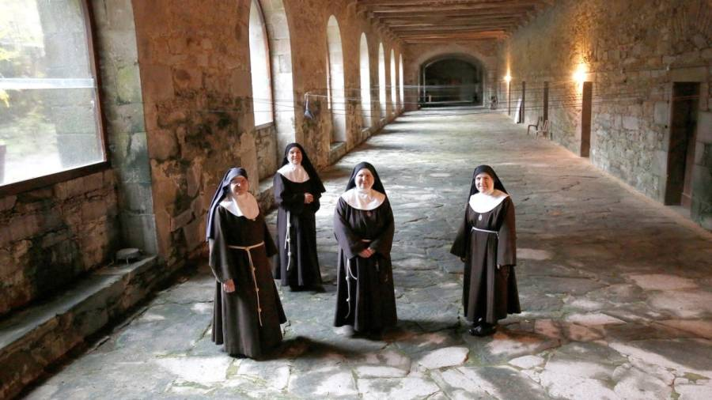
Se multiplicaron los monasterio benedictinos surgidos en ellsiglo VI con los modelos de San Benito en Montecasino y de Santa Escolástica en las cercanías. Tanto en la dimensión masculina como en la femenina fueron realidades sociales y religiosas que incluso hicieron competencia a los ricos castillos que en la etapa anterior habían llenado toda la sociedad europea y mediterránea de fortalezas defensivas.
En los ambientes orientales los monjes basilianos, que había surgido en el siglo IV, se adelantaron ofreciendo paisajes monacales similares, incluso más influyentes que en Occidente.
Los monasterios no nacían solo por la voluntad de los monjes o por fundadores carismáticos, sino también por los intereses de los señores feudales de tener un lugar donde ofrecer ocupación y rentas a determinados miembros familiares que no tenían lugar para los hijos y las hijas que pudieran atender con sus mandas hereditarias. Y con frecuencia convertían sus donaciones y sus apoyos en inversiones fundacionales. Así contaban con un lugar sagrado y resonante para sus deberes funerarios, tanto para si mismos como para sus seres más queridos: hijos que morían prematuramente y padres o hermanos que deseaban un sepulcro digno junto al cual ofrecían los sufragios en beneficio de sus almas.
Los monasterios y las catedrales en este tiempo eran también centros de cultura y de servicios sociales: investigaban sobre enfermedades y medicinas, regulaban los cultivos haciendo progresar la producción de alimentos, conservaban admirables bibliotecas copiando los libros meritorios del pasado. Esa labor de los monjes hizo posible mantener la ciencia, la historia, el arte y en parte la teología de los siglos pasados.
Lo árabes aprendieron a tener también en sus mezquitas servicios de cultura, de libros religiosos y profanos, de estudios diversos que se fueron convirtiendo en estímulos para el progreso de la sociedad. Eso fueron las madrazas o madrasas en todos el mundo islámico.
Pronto imitaron esa afición de los monasterios y de las madrazas los claustros de las catedrales, que se convirtieron en “Estudios generales” y en motivos culturales siempre beneficiosos para la sociedad civil.
Las doce figuras que se aluden en este tiempo nos puedan dar idea lo que fue en la Europa transformada por los bárbaros de manera definitiva y los que también manifestaron los grandes sectores islámicos gobernados por califas cultos
Figuras simbólicas que ofrecemos, eco de otros nombres más o menos hoy estudiados con los frecuentemente pobres datos que se conservan
1 Figuras árabes e islámicas son las siguientes
La de Asma bint Shihab, la mujer más admirable del Islam, a pesar de tener su lugar de vida en su Reino de Yemen. Goberno como reina y “con la cabeza descubierta, con su primo y esposo Alí y luego con su hijo que quedo paralìtico”. Fue amada por su pueblo y mereció muchas alabanzas de los poetas y de los historiadores de su tiempos
Lubna de Córdoba. No menos admirable fue esta esclava cristiana que, por sus conocimientos y habilidades de sabia bibliotecaria, mereció la libertad y ser ensalzada una vez que se declaró seguidora del Mahoma. Se hizo célebre por su sabiduría inmensa en todas las ciencias. Su biblioteca y sus mismos libros fueeon conocidos por todo el mundo musulmán.
También interesa la princesa islámica, hija del emir de Toledo. Hoy llamada en cristiano Santa Casilda, viajó a las fuentes famosas por su poder curativo y que existían en la región burebana de los cristianos, en las cercanías de Briviesca. Alli se sintió curada y convertida y se quedó en la región como penitente y solitaria. Pronto fue motivo de atracción en la región y hoy sigue siendo admirado su centro de plegaria para los peregrinos que allí se acercan
2. Las figuras germanas y cristianas no resultan menos interesantes que las árabes:
Ava de Gitteweis fue la poetisa germana del Danubio. Bvivió escribió poemas en Melken la zona de Viena. Se la considera como la primera escitora de poemas en alemán. Conoció a grandes autores como Beda, Rabano Mauro y Alcuino de York y pasó la segunda parte de su vida en la abadía de Göttweig, en la Baja Austria.
Especial admiración merece Sta Matilde, reina germana esposa de Enrique I el pajarero. Fue madre de cinco hijos, entre ellos de Otón, emperador del Sacro imperio germánico. Tuvo una vida complicada en las diversas tensiones del imperio germánico. Construyó varias abadía
Adelaida de Anyou, Condesa de la Francia primitiva y luego mujer con cinco variados matrimonios, que pasó la vida entre continuas rebeliones y conflictos entre sus sucesores y los señores de toda la región franca. Hizo lo que pudo para pacificar a los nobles y a sus propios hijos, hasta su muerte en Avigon
La reina de Hungria, Gisela de Baviera contrajo matrimonio con el Rey San Esteba I en la abadía de Scheyern. Las desgracias y las tensiones del reino motivaron la vida muy religiosa de su esposo, que murió pronto. Ella siguo participando en los deberes del reino y después de diversas desgracias e ingratitud, como la destitución y la expropiación de todas sus riquezas por su sobrino.
Terminó ingresando en el convento de Passau en Baviera, donde murió de elevada edad. Fue beatificada en 1975 por Pablo VI en atención a su fama de santidad y a sus grandes compromisos con los monasterios y los templos de su reino.
Y la reina de Polonia Richesa, germana de origen ejrcio como Reina por su matrimonio con Otón II. Tuvo una existencia ajetreada y llena de variaciones, debido a las guerras entre el imperio germánico y Polonia. Entraron en juego los intereses de los Arzobispos de varias diócesis y las diversas Abadías que se fueron convirtiendo en centros de poder o de pretensiones de riquezas.
3 Los ámbitos bizantinos en este periodo siguieron desgastándose en guerras contra los árabes y en disensiones internas
La Emperatriz Maria Alania lo fue por su matrimonio con Miguel VI y luego, al quedar viuda, con Nikephoros III Botaneiates, también en Constaninoppla. Ella era germana, pero fue su enlace con los bizantinos que la permitió asegurar una armonia convertida en paz.
4 España conocio, igual que Europa, un florecmiento de castilos y de monasterios.
María Rodríguez fue la la hija menor real del Cid, Rodrigo Díaz de Vivar. El Cantar del Cid habla de dos hijas, Sol y Elvira. Ninguna de ellas en la realidad fue esta mujer inteligente y hábil que contrajo matrimonio con el conde Ramón Berénguer IV.
Y nos interesa también la Reina de Zamora Urraca Fernández, si es que reina se puede llamar a esta heredera del rey de León Fernando I, a quien su padre entrego la ciudad de zamora y su entorno para que , al igual que sus hermanos, recibiera una monarquía en la que centrar su fugaz vida. Parece que fue excelente política en medio de las guerra entre los herederos, siendo ella la última el perder a manos de su hermano Sancho el trono que su padre había previsto.
5 Mundo lejano. Interesante resulta también tener referencia de otras figuras alejadas del mundo occidental, como es la japonesa Murasaki Shikibu, que fue en estos siglos una escritora a mitad de camino en cuanto productora de poemas y relatora de crónicas de la monarquía nipona de los tiempos lejanos. Sus novelas son las que han llegado a nosotros, escritas en lenguaje chino, que probablemente fue entonces el hablado en los ambientes cultos de las islas japonesas.
Resulta interesante el conocer la vida y la realidad de estos ambientes, recordando que también en los piases de Asia y del Oriente medio se gestaba una cultura viva, en la que los escritos religiosos y políticos se incrementaba a lo largo del milenio anterior por manos de mujeres inteligentes y valerosas.
La Historia no fue solo la hecha por los varones, cultos, monjes, conquistadores o reyes y emperadores. La Historia estuvo llena de figuras femeninas, poco valoradas por la sociedad, incluso poco alabadas en los escritos religiosos o literarios, pero que fueron verdaderas protagonistas que dejaron su estela duradera hasta los tiempos actuales. Si hubo abades y reyes, guerreros y monjes, artistas y santos, también hubo luchadoras y mopnjas. reinas y abadesas, artistas femeninas y santas admirables.

Las figuras que podemos recordad de estos dos siglos
La frontera religiosa de Occidente

